Représenter des nombres en utilisant la valeur de position
Représente un nombre à trois chiffres en utilisant les blocs de base dix (décomposer d'une façon)  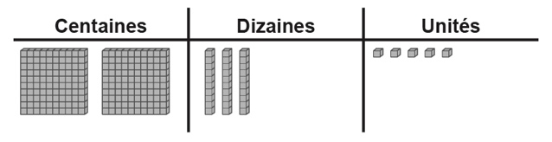  « J'ai modélisé 235. J'ai utilisé les chiffres du nombre pour me dire combien de chaque bloc j’avais besoin. » | Représente un nombre à trois chiffres (décompose de plusieurs façons) et note-le en utilisant les noms des valeurs de position  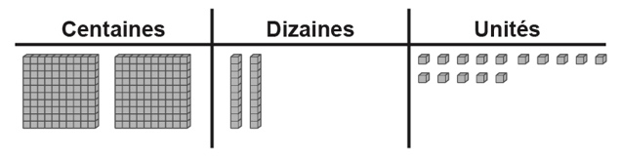  « Deux cent trente-cinq :  Je peux aussi montrer 2 centaines,  2 dizaines et 15 unités si j’échange 1 dizaine contre 10 unités. » | Représente un nombre à 4 chiffres en utilisant les blocs de base dix (décomposition dans un sens)  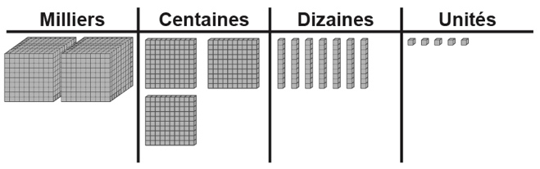  « J'ai représenté 2 375. J'ai utilisé les chiffres du nombre pour me dire combien de chaque bloc j'avais besoin. »
Observations et documentation

Représenter des nombres en utilisant la valeur de position (suite)
Représente systématiquement un nombre à quatre chiffres de plusieurs façons en utilisant des régularités et des relations de valeur de position  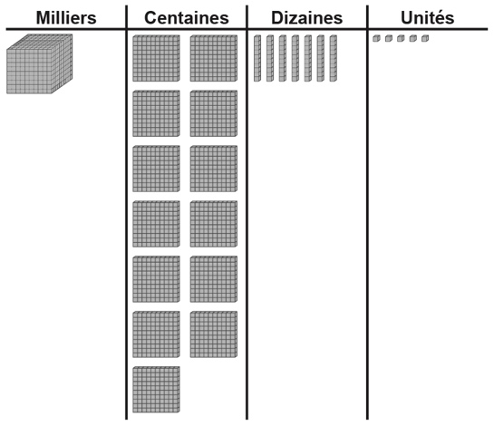  « J'ai échangé mille cubes contre dix centaines de planchettes. » | Représente un nombre à 4 chiffres de plus d'une façon et note chaque façon sous forme développée  « 2 375 = 1 000 + 1 300 + 70 + 5 » | Représente les nombres de manière fluide en utilisant les relations de valeur de position  « 2 375 = 2 000 + 300 + 70 + 5  2 375 = 2 000 + 300 + 60 + 15  2 375 = 2 000 + 300 + 50 + 25  2 milliers, 3 centaines, 4 dizaines, 35 unités »
Observations et documentation

